参考教程：
http://www.waveshare.net/study/article-744-1.html
http://bbs.elecfans.com/forum.php?mod=viewthread&tid=605803&extra=page=5&mobile=2
1.需要安装2个软件包：
sudo apt-get install hostapd dnsmasq

hostapd将开启无线适配器的AP功能，dnsmasq是DHCP和DNS服务器。

2.设置静态IP
需要将无线接口wlan0的IP配置成静态地址。
首先让dhcpcd不再管理wlan0，避免设置冲突。
修改文件：
sudo nano /etc/dhcpcd.conf
在文件开头增加一行：
denyinterfaces wlan0
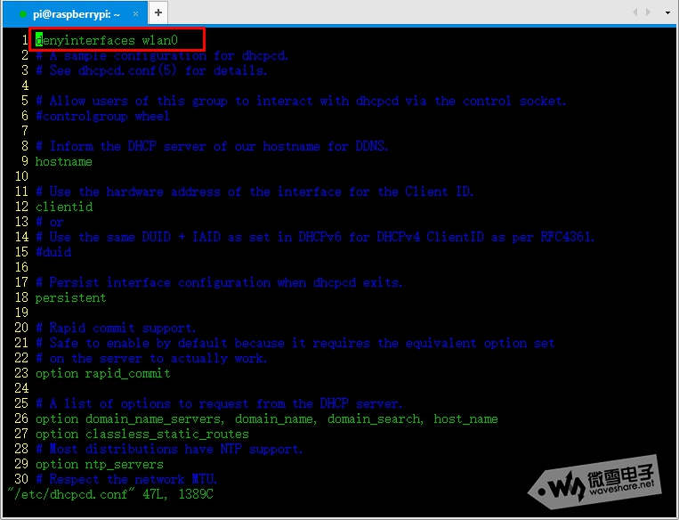
接下来设置wlan0的静态IP，修改文件：
sudo nano /etc/network/interfaces
把wlan0相关的内容修改成如下内容：
allow-hotplug wlan0
#iface wlan0 inet manual
# wpa-conf /etc/wpa_supplicant/wpa_supplicant.conf
iface wlan0 inet static
address 192.168.0.1
netmask 255.255.255.0
network 192.168.0.0
broadcast 192.168.0.255
192.168.0.1 是给树莓派做路由器分配的网关IP,这个不能与局域网其他路由器网关IP重复，若重复此处可以修改IP地址为其他网关。
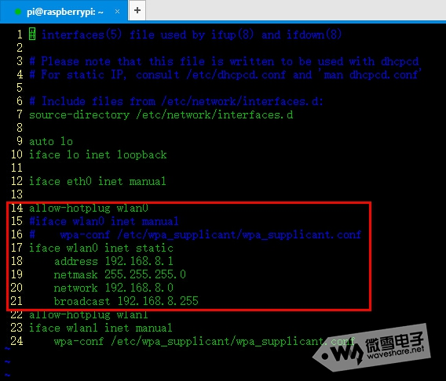
重启服务和wlan0：
sudo service dhcpcd restart
sudo ifdown wlan0
sudo ifup wlan0
通过ifconfig可以看到wlan0的IP已经设定好了。
- 配置hostapd
新建配置文件：
sudo nano /etc/hostapd/hostapd.conf
添加如下代码：
# This is the name of the WiFi interface we configured above
interface=wlan0
# Use the nl80211 driver with the brcmfmac driver
driver=nl80211
# This is the name of the network
ssid=RaspberryPi
# Use the 2.4GHz band
hw_mode=g
# Use channel 6
channel=6
# Enable 802.11n
ieee80211n=1
# Enable WMM
wmm_enabled=1
# Enable 40MHz channels with 20ns guard interval
ht_capab=[HT40][SHORT-GI-20][DSSS_CCK-40]
# Accept all MAC addresses
macaddr_acl=0
# Use WPA authentication
auth_algs=1
# Require clients to know the network name
ignore_broadcast_ssid=0
# Use WPA2
wpa=2
# Use a pre-shared key
wpa_key_mgmt=WPA-PSK
# The network passphrase
wpa_passphrase=raspberry
# Use AES, instead of TKIP
rsn_pairwise=CCMP
以上内容中，ssid=RaspberryPi是无线网络的名字，wpa_passphrase=raspberry是密码（8位及以上）。
然后测试配置是否正确：
sudo /usr/sbin/hostapd /etc/hostapd/hostapd.conf
通过手机等设备应该可以搜到名为RaspberryPi的WiFi，还不需要连接。
如果没有问题，按Ctrl+C停止测试。
使上述设置生效：
sudo nano /etc/default/hostapd
将#DAEMON_CONF=""修改为DAEMON_CONF="/etc/hostapd/hostapd.conf"。
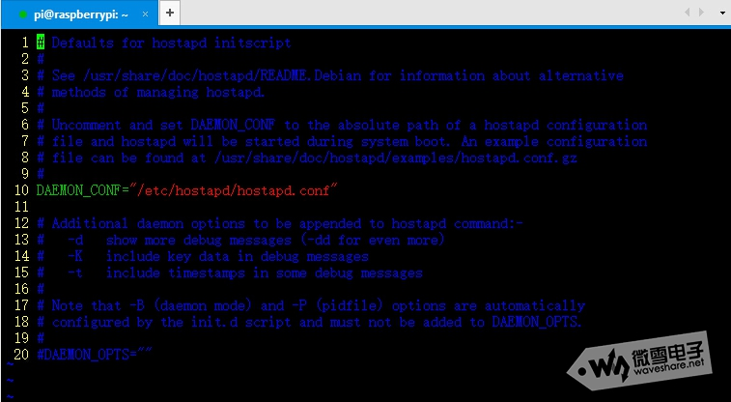
- 配置dnsmasq
为了实现上网功能，需要对DNSMASQ服务进行配置，首先备份一下系统默认的文件，然后创建一个新的配置文件。
sudo mv /etc/dnsmasq.conf/etc/dnsmasq.conf.orig
sudo nano /etc/dnsmasq.conf
具体的配置信息如下所示：DNS请求服务器地址这里要配置成本地上网的DNS地址，否则可能解析错误。
interface=wlan0
bind-interfaces
server=202.96.134.133
server=114.114.114.114
server=8.8.8.8
domain-needed
bogus-priv
dhcp-range=192.168.0.2,192.168.0.254,12h

